PT9L红外体温计产品检验标准
V1.0

产 品 型 号 PT9L
项 目 编 号 30000078
产品/项目名称 红外体温计

编 制： 年 月 日
审 核： 年 月 日
批 准： 年 月 日

历史记录

序号 | 更新时间 | 更改描述 | 版本号 | 拟制 | 批准
1 |  | 起草 | V1.0 | 万龙 | 侯广伟

目录

一、概述...........................................................................................................................2
1 使用范围........................................................................................................................2
2 声明............................................................................................................................2
3 术语和定义......................................................................................................................2
4 试验器具........................................................................................................................2

二、性能要求及测试方法.............................................................................................................3

三、出厂检验项目...................................................................................................................6
1 外观............................................................................................................................6
2 功能、性能......................................................................................................................7
3 包装............................................................................................................................11

一、概述

1 适用范围
1.1 本标准用于PT9L红外体温计。
1.2 本标准用于PT9L红外体温计过程检验及产品出厂验证。

2 声明
2.1 如果由于技术原因，某项测试不能完全执行时，可采用实质等同或更严格的测试方法。

3 术语和定义
3.1 红外体温计
通过使用红外传感器将测量到的温度显示出来的电子仪器。
3.2 黑体模式
体温计显示从黑体处测量所得的温度的模式。
3.3 恒温水槽
具有自动控温，提供恒定温度源的一种装置。
此处使用的恒温水槽要求水温在工作区域内任意两点的温差不大于0.01℃，恒温时温度波动不大于0.015℃/15min。
3.4 恒温水槽的稳定状态
恒温水槽到达预设的温度后，在15分钟内温度波动不超过0.015℃，则认为该恒温水槽达到稳定状态
3.5 黑体
能精确知道孔壁温度和在孔的任意开口处辐射率近似为1.0的孔状红外辐射基准源。

4 试验器具
4.1振动试验台（跌落测试机）
4.2恒温恒湿箱（高低温湿热试验箱）
4.3可调稳压直流电源
4.4 电流表
4.5 恒温水槽
4.6 标准铂电阻温度计
4.7 黑体
4.8卡尺/菲林尺
4.9 塞尺

二、性能、功能要求及测试方法

检验项目 | 具体描述 | 备注
测试条件 | 要求：  1) 工作电压 DC3.0V±0.1V；  2) 测试标准黑体时，产品需在恒温房中放置120min以上  3) 恒温房温湿度要求：a）温度：23.0±2.0℃；b）相对湿度：50%RH±20%RH；c）大气压强：70~106kPa  4）恒温水槽精度要求：±0.02℃；
1、上电自检 | 产品上电后会进入上电自检：白色背光灯点亮，LCD显示屏全显，此时检查显示内容是否正确，是否有乱显，多显，少显现象，同时蜂鸣器响0.5S，2S后进入待机模式（若自检故障，屏幕全亮且闪烁）。
2、提示音开关 | 通过机器侧面静音键控制提示音，当静音键置于关时，屏幕出现静音符号，此时提示音关；当静音键置于开时，屏幕上静音符号消失，此时提示音开。  测试方法：机器每次测温时，完成温度测量后显示测量结果，如果目标温度正常，按设定蜂鸣；若测量错误，显示三条杠和温度单位，按设定蜂鸣。
3、测量单位切换 | 1.待机状态下长按测量键8秒，进入单位切换状态；  2.短按测量键切换℃或℉单位，对应的单位符号闪烁，并伴有短蜂鸣一声；  3.长按测量键2秒以确认所选单位，对应的单位符号将常亮2秒并伴有短蜂鸣一声。之后体温计将自动关机。
4、测量模式切换 | 测量状态下短按设置按键进入模式切换状态，短按设置键循环切换婴儿模式，成人模式和物温模式，LCD屏上对应图标显示。
5、自动关机 | 测温后无操作 15±1S 自动转入待机模式。
6、温度显示范围 | 要求：32℃~42.9℃；  按照第8项的测试方法分别测量31.6℃、32.4℃、42.5℃和43.4℃恒温水槽，32.4℃、42.5℃可正确显示温度，31.6℃和43.4℃无法显示温度，屏显“--.-”报错。
7、显示分辨率 | 要求：0.1℃；  实验室环境中，黑体温度变化在0.1℃--0.15℃，显示数值应随之发生改变。
8、常温精度测试 | 环境要求：室温：23.0±2.0℃ 相对湿度：50%RH±20%RH  将恒温水槽分别设定在32℃、32.5℃、35℃、38.5℃、42℃、42.5℃、42.9℃，待恒温水槽温度稳定后，使用体温计进行测量：  1. 在断电情况下按住按键后装入电池，显示“CAL”后松开按键，产品进入黑体模式；  2. 对被测水槽连续测量三次；  3. 精度要求：≥35℃且≤42℃：±0.2℃，其它：±0.3℃。  4. 对测试结果不符合规定的温度计，可复测两次，两次复测合格，亦可作合格处理。
9、低电压提示功能 | 1、使用可调直流稳压电源供电，调整输出电压为3.0V给设备供电，开机后启动测量，此时应能正常测量；  2、调整直流电源输出电压低于2.7V，此时仍可进行测量但低电符号“”将随测量结果显示；  2、调整直流电源输出电压低于2.5V，此时屏幕上单独闪烁显示“”图标，15秒后将自动关机。
10、背光灯 | 环境要求：室温：24℃-26℃ 相对湿度：30%-70%  将恒温水槽分别设定在34℃、35.7℃、37℃，待恒温水槽温度稳定后，使用体温计进行测量：  1. 体温计应处于用户模式，不要进入黑体模式；  2. 对被测水槽连续测量三次，不必关注屏幕显示的温度，只看背光颜色；  3. 要求：测试34℃水槽时背光应为白色，测试35.7℃水槽时背光应为橙色、测试37℃水槽时背光应为红色。  4. 对测试结果不符合规定的温度计，可复测两次，两次复测合格，亦可作合格处理。
11、静态电流 | 检测在省电模式下的静态电流  1. 将电源电压调至DC3.0V  2. 将万用表调到mA档，然后将万用表串在直流电源上，并由主机连接，看万用表电流；  3. 待机器进入睡眠状态时，观测静态电流值；  4. 标准：≤0.02mA。
12、工作电流 | 检测在工作中任意状态下的工作电流。  1. 将电源电压调于DC3.0V；  2. 将万用表调到mA档，将万用表串在直流电源上，并由主机连接，看万用表电流；  3. 按测量键测量时，LCD背光点亮观测最大工作电流值；  4. 标准：工作电流在≤20mA(工作中任意状态)。
13、裸机跌落测试 | 产品在开机状态下，跌落高度 1.0 米，跌落正下方用平整硬木板作基垫，以垂直于地面自由落下。  1. 跌落高度为 1M，跌 3 次，依次顺序底部、LCD 面、有测量键 面朝下方跌落各一次，探头部位不可跌落。  2.应跌落于密度为 700kg/M3，厚度为 50mm 的硬质木板或混凝 土地面，若未完成跌落次数就已经解体或严重损伤时，应立即 停止后续动作。并分析。  3.以产品自身的重量自由下落，不可有外力加持，下落过程中 产品不可在空中翻转，否则无效。  跌落后产品没有开裂，PCB板 元器件没有损伤，产品结构功能完好。
14、带包装振动 | 方法：将1箱成品以不同方向放置在测试机上固定好，进行模拟测试  振动条件：  （1）5Hz-35Hz-5Hz  （2）振幅：0.35mm  （3）振动方向：X，Y，Z  （4）振动次数：各15次  （Z方向（上下）振动时外箱处于自由状态）  判定基准：  1）不可看到被包装物品，边角不可破裂；  2）测试后在标准状态下测试，误差须在第8项项允许范围内。
15、低温工作试验 | 要求：温度10℃~40℃，相对湿度：≤95%不结露，大气压力：70kPa～106kPa；  在10℃恒温箱中放置24h之后，常温下恢复1h，按照第8项进行测试，测量结果应满足设计要求。
16、高温工作试验 | 要求：温度10℃~40℃，相对湿度：≤95%不结露，大气压力：70kPa～106kPa；  在40℃恒温箱中放置24h之后，常温下恢复1h，按照第8项进行测试，测量结果应满足设计要求。
17、低温存储试验 | 要求：温度-20℃~55℃，相对湿度：≤95%不结露，大气压力：70kPa～106kPa；  在-20℃恒温箱中放置48h之后，常温下恢复1h，按照第8项进行测试，测量结果应满足设计要求。
18、高温存储试验 | 要求：温度-20℃~55℃，相对湿度：≤95%不结露，大气压力：70kPa～106kPa；  在55℃恒温箱中放置48h之后，常温下恢复1h，按照第8项进行测试，测量结果应满足设计要求。
19、产品寿命 | 要求：五年或10000次；  产品整机寿命5年，假设平均每天使用5次，等效1万次的使用寿命，对其中可以影响到整机寿命的电子元器件以及结构组件进行测试。选取5个样品实际测量1万次，测试前和测试后都按照第8项进行测试，精度和功能均需正常，则认为产品寿命达到本项要求
20、电池寿命 | 要求：测量次数≥1000次，待机能力≥6个月；  模拟人体测试，通过测试不同状态的功耗推算出连续工作时间和待机时间，结果应满足设计要求。

三、出厂检验项目

1 外观

抽样方案参考GB2828.1-2012

CR AQL=0

MA AQL=0.4

MI AQL=1.0
缺陷分类 | 缺陷描述 |  |  |  |  | 检验工具 | 缺陷等级
 | AA面 | A面 | B面 | C面 | D面 | 塞尺 | MI
1.组装间隙 | ≤0.1mm | ≤0.1mm | ≤0.1mm | 不影响组装及功能即可 | 不影响组装及功能即可 | 塞尺 | MI
2.段差 | ≤0.1mm | ≤0.1mm | ≤0.1mm | 不影响组装及功能即可 | 不影响组装及功能即可 | 塞尺 | MI
3.脏污、指纹 | 不允许 | 不允许 | 不允许 | 不允许 | 不影响组装及功能即可 | 目视 | MI
4.无感划伤/划痕  线状缺陷 | 不允许 | 划伤不允许。  划痕：  L≤2mm，W≤0.1mm 同一平面N≤1. | 划伤不允许。  划痕：  L≤3mm，W≤0.1mm 同一平面N≤2  DS≥20mm. | 划伤：  L≤3mm，W≤0.1mm  划痕：  L≤10mm,W≤0.3mm 同一平面总N≤2  DS≥20mm. | 不影响组装及功能即可 | 菲林卡 | MI
5.异色点/凹凸点  点状缺陷 | 不允许 | D≤0.20mm  同一平面 N≤1 | D≤0.30mm  同一平面 N≤2  DS≥20mm | D≤0.30mm  同一平面 N≤2  DS忽略 | 不影响组装及功能即可 | 菲林卡 | MI
6.同色点 | 不允许 | D≤0.30mm  同一平面 N≤1 | D≤0.30mm  同一平面 N≤2  DS≥20mm | D≤0.40mm  同一平面 N≤2  DS忽略 | 不影响组装及功能即可 | 菲林卡 | MI
7.顶凸/顶白 | 不允许 | 不允许 | 不允许 | 不影响组装及功能即可 | 不影响组装及功能即可 | 目视 | MI
8.缩水、凹陷 | 不允许 | 不允许 | 不允许 | 不允许 | 不影响组装及功能即可 | 目视 | MI
9.产品本体或装配后翘曲/变形 | 不允许 | 不允许 | 目测不明显/参照限度样本 | 目测不明显/参照限度样本 | 不影响组装及功能即可 | 目视，与样件对比 | MI
10.注塑件拉伤 | 不允许 | 不允许 | 不允许 | 目测不明显/参照限度样本 | 不影响组装及功能即可 | 目视，与样件对比 | MI
11.注塑件料口/水口 | 不允许 | 不允许 | 不允许 | 目测不明显/参照限度样本 | 不影响组装及功能即可 | 目视，与样件对比 | MI
12.注塑件熔接线/气痕 | 不允许 | 目测不明显/参照限度样本 | 目测不明显/参照限度样本 | 目测不明显/参照限度样本 | 不影响组装及功能即可 | 目视，与样件对比 | MI
13.毛边/批锋/分型线 | 不允许 | 不允许 | 无刮手感，不允许有安全风险的批锋 | 无刮手感，不允许有安全风险的批锋 | 不影响组装及功能且牢固即可 | 目视，与样件对比 | MI
14.高光面光泽度 | 参照限度样本 | N/A | N/A | N/A | N/A | 目视，与样件对比 | MI
15.缺料、断裂、裂痕、烧焦 | 不允许 | 不允许 | 不允许 | 不允许 | 不允许 | 目视 | MI
16.金属部件锈蚀氧化 | N/A | N/A | N/A | 不允许 | 不允许 | 目视 | MI
17.色差 | 色差值管控△E≤0.8，色差肉眼不可见，表面光泽与样件相同 |  |  |  |  | 目视，与样件对比，色差仪 | MI
18.螺丝 | 漏装、滑丝/滑牙、划伤不允许，需紧固到位，无松动、未打紧现象 |  |  |  |  | 目视，与样件对比 | MI
19.按键 | 用指腹正常力按压按键，无弹性、不回弹不允许 |  |  |  |  | 目视/按键 | MI
20.装配后异响 | 装配后，晃动产品不允许零部件松动、异常声音 |  |  |  |  | 目视/晃动 | MI

2 功能、性能
检验项目 | 具体描述 | 缺陷等级
1.精度测试 | 测试方法和要求见第二项第8条 | MA  抽样方案参考GB2828.1-2012
2.上电自检 | 测试方法和要求见第二项第1条 | MI  每批抽5个  AC=0  RE=1
3. 低电压提示功能 | 测试方法和要求见第二项第9条 | MI  每批抽5个  AC=0  RE=1
4.背光灯 | 测试方法和要求见第二项第10条 | MI  每批抽5个  AC=0  RE=1
5.测量单位切换 | 测试方法和要求见第二项第3条 | MI  每批抽5个  AC=0  RE=1
6.测量模式切换 | 测试方法和要求见第二项第4条 | MI  每批抽5个  AC=0  RE=1
7.提示音开关 | 测试方法和要求见第二项第2条 | MI  每批抽5个  AC=0  RE=1
8.电池反接 | 把电池用相反方向放入机器，机器应无明显反应。再次把电池按正确方法放入后，机器应能正常工作。 | MA  每批抽5个  AC=0  RE=1
9.耐压测试 | 1、测试项：电池正极到外壳。  测试要求：要求能承受DC1000V 1分钟内无绝缘击穿。  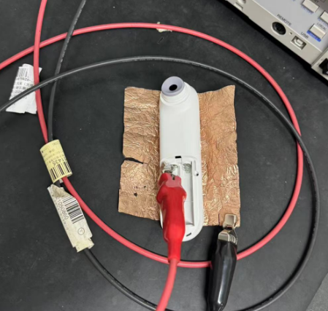  2、测试项：电池正极到探头。  测试要求：要求能承受DC1000V 1分钟内无绝缘击穿。  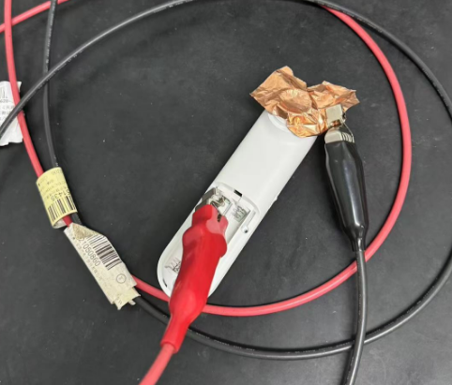  具体操作详见IEC60601-1-2020/GB9706.1-2020相关条目。 | MA  每批抽3台。  AC=0  RE=1  测试完的机器不可出货，作为留样保存。
10.漏电流测试 | 1．测试项：接触电流  测试要求：接触电流正常状态≤0.1 mA  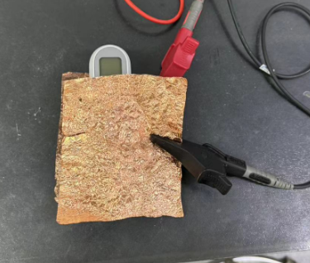  2．测试项：患者漏电流F型  测试要求：患者漏电流正常状态≤5 mA  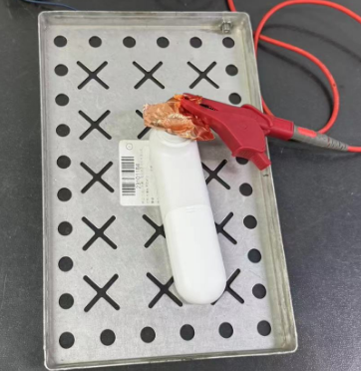  具体操作详见IEC60601-1-2020/GB9706.1-2020相关条目。 | MA  每批抽3台。  AC=0  RE=1  测试完的机器不可出货，作为留样保存。

3 包装

抽样方案参考GB2828.1-2012

CR AQL=0

MA AQL=0.4

MI AQL=1.0
检验项目 | 具体描述 | 缺陷等级
1 彩盒 | 1）确认彩盒颜色与生产通知单是否相符合。  2）确认彩盒印刷与生产通知单要求是否相符合。  3）确认彩盒上所有条形码  内容与生产通知单要 求一致.字迹清楚,不模糊。  漏贴,多贴或贴错, 标签位置,方向贴错不允许。  歪斜:两水平位置相 对差值≤1.5mm,不允许盖住文字。  表面无明显的 脏污，破损，开胶。  4）彩盒粘合处不允许出现开胶现象。  .粘合边 上下错位≤2mm,前后错位不允许露白。  空隙：不得影响正常成型  5）成型过程中彩盒,插口,插舌处不允许有瓦楞开 胶现象  6）折线居中,清晰,不得有破裂,断线,重线等现象  7）划痕 30-50cm 直视,L≤10mm,W≤0.3mm,N≤1， 未造成表面破损  8）脏污 30-50cm 直视无明显脏污 9）褶皱 30-50cm 直视,客户 Logo 和主图案 L≤ 2mm，其他 L≤5mm，N≤1 | MI
2 外箱及配件 | 1) 图案,条码等内容大小,图像与合同评审（样件）完全 一致.  2) 外箱标签内容、材质及粘贴位置符合客户要求。  3) 标签粘贴不可盖住外箱文字，外箱破损造成字体条形 码无法辨识不可以。  4) 撕裂长度≤2cm ,宽度≤5mm,未在文字处,允许有一个, 穿透不可以．表面破损≤20cm²,且不影响字符辨识,允 收一个;外箱标签破损长度＞10mm 不可以﹔倾斜超过 30 度,标签褶皱 N≤2。  5) 外箱没有被内箱或彩盒装入后顶起 | MI
3 说明书 保修卡 快纸 | 印刷清晰易读，无脏污折痕， 破损等 | MI
4 装箱数量 | 装箱数量正确， 没有漏装， 多装问题 | MI
5 称重 | 带外箱重量。 | MI
6 装箱列表 | 整机一台  说明书  保修卡  快纸  7号电池*2 | MI

